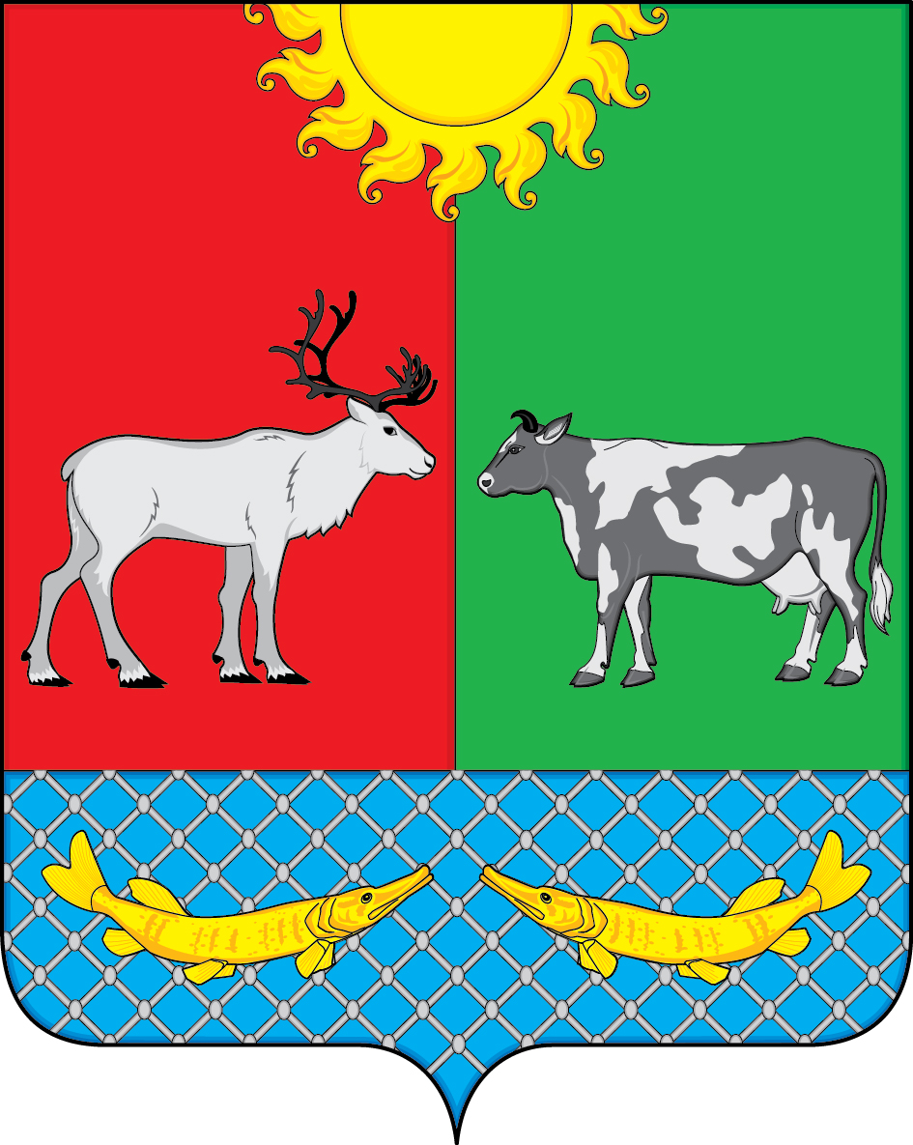

СОВЕТ ДЕПУТАТОВ
МУНИЦИПАЛЬНОГО ОБРАЗОВАНИЯ «КОТКИНСКИЙ СЕЛЬСОВЕТ»
НЕНЕЦКОГО АВТОНОМНОГО ОКРУГА

35-е заседания 6-го созыва

РЕШЕНИЕ

О признании утратившим силу
Решения Совета депутатов МО «Коткинский сельсовет» НАО от 13.05.2004 № 3 «Об утверждении Положения о муниципальном служебном жилищном фонде муниципального образования «Коткинский сельсовет»»

Совет депутатов МО «Коткинский сельсовет» НАО РЕШИЛ:
1. Признать утратившим силу Решение Совета депутатов МО «Коткинский сельсовет» НАО от 13.05.2004 № 3 «Об утверждении Положения о муниципальном служебном жилищном фонде муниципального образования «Коткинский сельсовет»».
2. Настоящее Решение вступает в силу после официального опубликования (обнародования).
Врио главы МО «Коткинский сельсовет» НАО А.И.Баев

Село Коткино, НАО
«16» апреля 2020 № 3

